**Análise de requisitos do exercício: Sistema de reserva de passagens aéreas.**

Requisitos funcionais

* RF[001]: O sistema deve permitir que os usuários pesquisem voos com base na origem, destino e data desejada
* RF[002]: O sistema deve possibilitar a realização de reservas de passagens pelos usuários cadastrados.
* RF[003]: O sistema deve permitir aos administradores cadastrar novas companhias aéreas e atualizar informações sobre voos existentes.

Requisitos não funcionais

* RNF[001]: O sistema deve garantir um tempo de resposta inferior a 3 segundos para buscas de voos.
* RNF[002]: O sistema deve assegurar a proteção dos dados dos usuários com criptografia.
* RNF[003]: O sistema deve ser acessível em dispositivos móveis e desktop.

Caso de Uso: Considere o caso de uso "Pesquisar voos" para o sistema de reserva de passagens aéreas

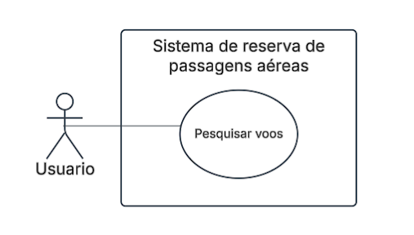

Descrição detalhada

* Atores: Usuário
* Pré-condições: O meu sistema deve estar online e acessível

Fluxo básico

1. O usuário acessa a página de pesquisa de voos.
2. O usuário informa a origem, destino e data do voo.
3. O sistema exibe uma lista de voos baseado no que o usuário pesquisou
4. O usuário vai visualizar os detalhes de um voo e prosseguir com a reserva.

Pós-condições: O sistema vai exibir os voos que o usuário pesquisou